Кировское областное государственное общеобразовательное бюджетное учреждение «Школа для обучающихся с ограниченными возможностями здоровья
«Хрусталик» г. Кирова»

ВНЕУРОЧНАЯ ДЕЯТЕЛЬНОСТЬ
ЗАНЯТИЕ ПО ШАХМАТАМ
КОНЬ
1 год обучения

Разработала занятие:
учитель начальных классов
Наталья Борисовна Бодрова

г. Киров, 2018
Занятие № 11
Класс: 1
Внеурочные занятия: шахматы (дети с нарушением зрения)
Тема: Конь
Дидактическая цель занятия: познакомить обучающихся с шахматной фигурой «конь», её местом в начальной позиции, объяснить способы передвижения коня по доске (ход и взятие), разобрать новое понятие «лёгкие фигуры», закрепить полученные знания с помощью выполнения дидактических заданий.
Планируемые результаты (УУД)
Предметные:
- познакомить обучающихся с шахматной фигурой «конь», её местом в начальной позиции,
- способом передвижения коня по доске (ход),
- разобрать понятие «лёгкие фигуры»,
- закрепление полученных знаний с помощью выполненияя дидактических заданий.
Метапредметные:
- выделять из темы урока известные знания и умения, определять круг неизвестного по изучаемой теме.
- отвечать на вопросы учителя, контролировать своё поведение
- уважительно вести диалог с товарищами
Личностные:
- принимать учебную цель,
- формировать внутреннюю позицию школьника на уровне положительного отношения к школе.
Коррекционные:
- развитие сенсорного восприятия (осязания),
- коррекция зрительного восприятия, развитие прослеживающей функции глаз-рука.
Основные виды деятельности: рассказ учителя и обсуждение с учащимися темы, работа детей у демонстрационной доски, выполнение заданий на шахматной доске, на фрагментах доски
Оборудование: демонстрационная доска, учебные доски 8х8, учебные доски 3х3, комплекты шахмат, головоломки (разрезанные кони), волшебный мешочек,

Этапы занятия
- Вступительное слово учителя
Дети, с какими фигурами вы знакомы? (конь, ладья, слон, ферзь, пешка)

- Постановка учебной задачи и поиск пути её решения
Дети, сегодня к нам на урок пришли гости. А как их зовут? Я не могу прочитать. Прошу вас помочь. Слова могут быть написаны как слева направо, так и справа налево. (На интерактивной доске таблица. У детей такая же таблица одна на двоих. Дети помогают прочитать название фигур. Учитель стирает лишние буквы, ячейки 2 столбика открывает. Дети ставят фигуры во 2 столбике.)
Давайте повторим, сколько весит каждая фигура? (Ладья - 5 пешек, слон – 3 пешки, ферзь – 10 пешек). Дети ставят фигуры в 3 столбике. Учитель на доске открывает ячейки
А сколько весит конь? (Конь весит 3 пешки.)
Какие фигуры тяжёлые? (Ладья и ферзь). Какие фигуры лёгкие? (Слон и конь). Учитель открывает ячейки 4 столбика.

АБЗЛАДЬЯИ
ЖЗИЬНОКРС
НОЛСВЗБИЖР
ДГВБАФЕРЗЬ

АБЗЛАДЬЯИ | 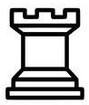 |  | 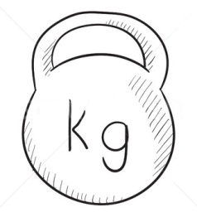
ЖЗИЬНОКРС |  |  | 
НОЛСВЗБИЖР | 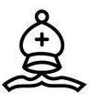
ДГВБАФЕРЗЬ | 

Конь это последняя фигура, которую мы изучаем. Где она будет стоять в начальном положении? (Между ладьёй и слоном, на полях b1 и g1 - белые, b8 и g8 - чёрные).
Сколько белых коней? (2)
Сколько чёрных коней? (2)
Сколько всего коней? (4)
Из всех шахматных фигур конь – самый хитрый. Вам, наверное, знакомо выражение «сделать ход конём»? Что это значит? (Дети предлагают варианты ответов.) Это значит совершить хитрое, неожиданное действие. Конь своим ходом совершает «хитрое» передвижение по шахматной доске.

Прыгнет конь, подковы звяк!
Необычен каждый шаг:
Буква «Г» так и сяк,
Получается зигзаг!
И повадки у лошадки
Необычны и смешны:
Притаится, словно в прятки,
И скакнет из-за спины.

А чтобы освоить ход коня я предлагаю запоминалочку «конь ходит прыг-скок и вбок». Остановиться посреди маршрута конь не может.
Дети получают прозрачные буквы «Г».
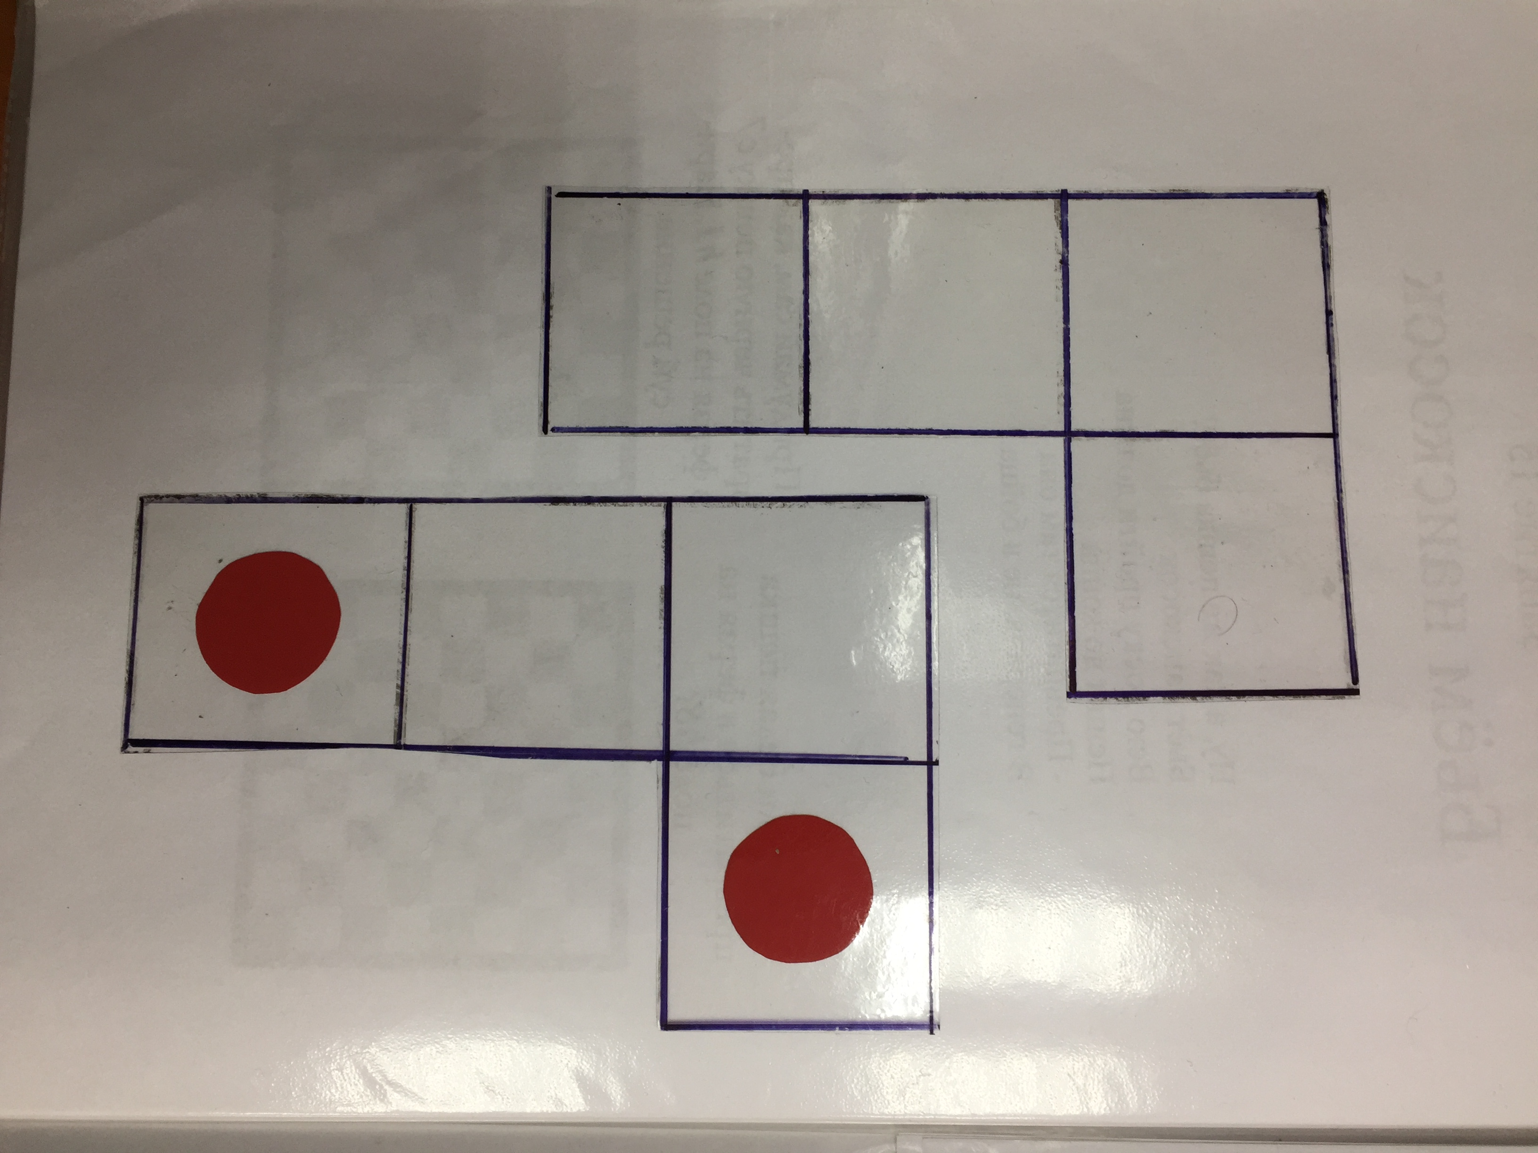

Учитель предлагает посмотреть возможности коня.
Дети, ставим коня в центр шахматной доски на поле d5 (ученик выходит к демонстрационной доске и ставит черного коня). Давайте рассмотрим все возможные варианты хода коня с этого поля. Ходим буквой «Г» (дети выходят к демонстрационной доске, показывают куда может сходить конь, у коня 8 возможных ходов, они отмечаются красными магнитами).
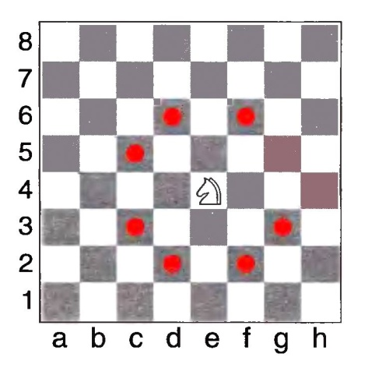
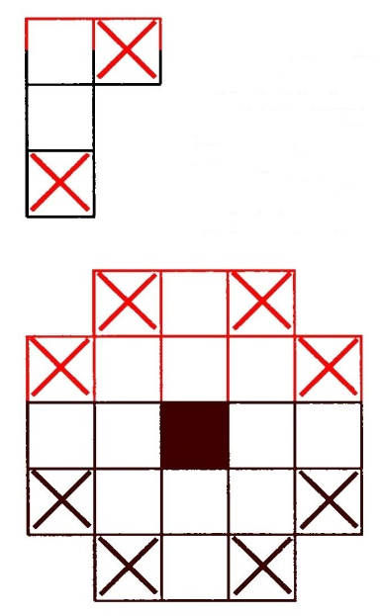
На что похожи наши магниты. («На хоровод», «на цветок»).
3. Самостоятельная работа
Дети в парах ставят чёрного коня на поле e4 и показывают возможные ходы коня белыми пешками. Кому нужна помощь используют прозрачные плёнки хода коня, накладывают на доску.
Игра «Волшебный мешочек»
Дети, нужно срочно найти 2 коней (белого и чёрного) в «Волшебном мешочке». Кто мне поможет? Дети достают коней, ощупывая фигуры. А это можно сделать за 2 хода? (Может да, а может нет) Почему? За 3 хода можно точно, если в мешочке лежит 2 белых и 2 чёрных коня.)
Учитель предлагает освоить ход коня на «полях-крошках». Дети получают поля 3х3 клетки.
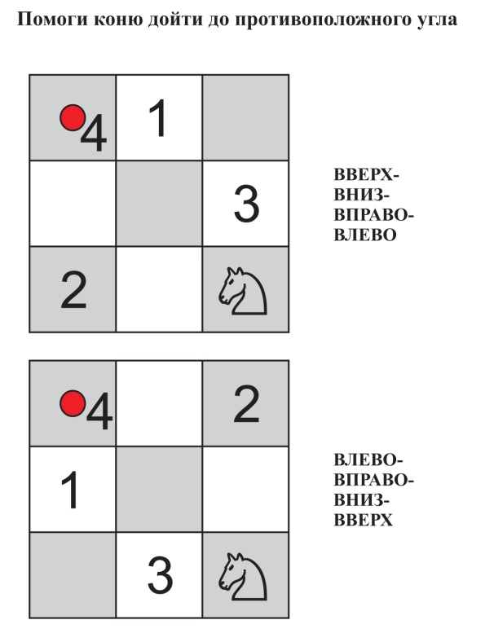
Учитель на демонстрационной (магнитной) доске 3х3 показывает, как пройти коню с поля c1 на поле a3. Игра «Как белый конь к чёрному в гости ходил?» (2 способа). Дети работают самостоятельно и показывают учителю.
Кто справился с этим задание, ищет самостоятельно решение
- задачи 2 a1 – c3 (2 способа);
- задачи 3 a3 – c1 (2 способа);
- задачи 4 c3 – a1 (2 способа).
Учитель предлагает игру «Сложи коня»
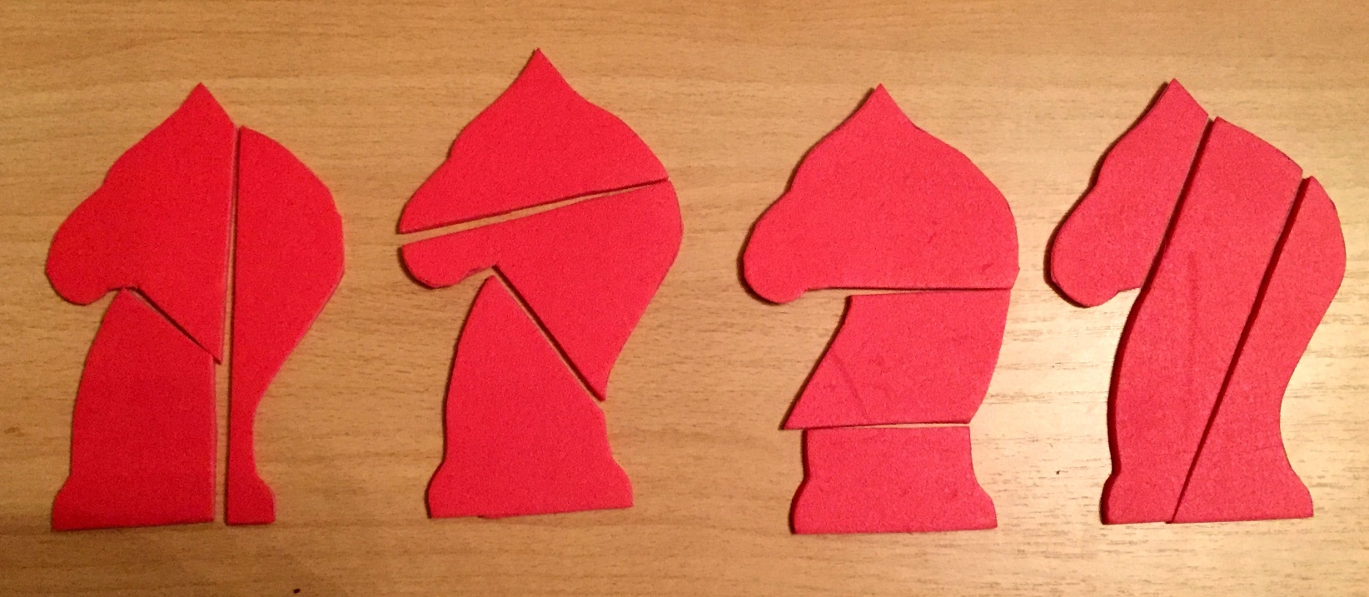
Дети в парах складывают коня из 3-5 частей (разные уровни сложности).
4. Подведение итогов
Дети, продолжите фразы: «На сегодняшнем уроке было интересно…», «Мне было сложно…».
С какой шахматной фигурой мы сегодня познакомились? (Дети отвечают.)
Где располагается конь в начальной позиции?
Как конь передвигается по шахматной доске?
Чем он отличается от других фигур? (Ходит буквой «Г», прыг-скок и вбок, можкт перепрыгивать через свои фигуры и фигуры партнёра.)

